ATIVIDADE DE RECUPERAÇÃO 18

Capacidade de um sólido

NOME: _________________________________________ N.º:______ TURMA: _________ DATA: __________

Recorda
A capacidade de um recipiente equivale à quantidade de líquido que nele cabe.
- A capacidade de um cubo de 1 dm de aresta é 1 litro (1 L).
- A capacidade de um cubo de 1 m de aresta é 1 quilolitro (1 kL).
- Relaciona e escreve de forma completa as frases que construíres.
Coluna I |  |  | Coluna II
- A capacidade de um cubo de 1 dm de aresta é… |  |  | - … 1 quilolitro
- A capacidade de um cubo de 1 m de aresta é… |  |  | - … 1 litro

- Indica o volume e a capacidade de cada sólido apresentado, sabendo que a aresta de cada cubo que os forma mede 1 dm.
a) | 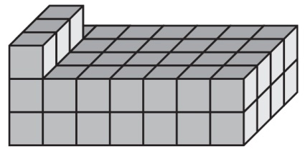 | - Volume: ___________  - Capacidade: ___________ litros.
b) | 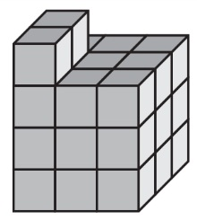 | - Volume: ___________  - Capacidade: ___________ litros.
c) | 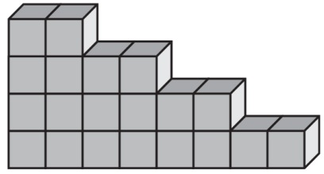 | - Volume: ___________  - Capacidade: ___________ litros.

